Pruszcz Gdański, dnia 20.07.2023 r.
Znak sprawy: ZP.271.21.2023 /

Ogłoszenie o zamówieniu zostało opublikowane w Biuletynie Zamówień Publicznych
w dniu 14.07.2023 r. pod numerem 2023/BZP 00307651/01

Dotyczy: postępowania prowadzonego w trybie podstawowym – wariant I – bez negocjacji
na dostawę pn.: „Dostawa wraz z montażem opraw oświetleniowych na terenie miasta Pruszcz Gdański – część 6”, o wartości zamówienia nieprzekraczającej wyrażonej w złotych równowartości kwoty 215 000 EURO

Strona internetowa
prowadzonego postępowania

INFORMACJA DLA WYKONAWCÓW NR 1
- wnioski (zapytania o wyjaśnienie treści SWZ),
- wyjaśnienia treści SWZ

Na podstawie art. 284 ustawy z dnia 11 września 2019 r. Prawo zamówień publicznych
(Dz.U. z 2022 r., poz. 1710 z późn. zm.) (dalej: ustawa Pzp), Zamawiający przekazuje Wykonawcom treść wniosków (zapytań o wyjaśnienie treści SWZ) wraz z wyjaśnieniami.

Zamawiający informuje, że kolejnym wnioskom (zapytaniom o wyjaśnienie treści SWZ)
do treści specyfikacji warunków zamówienia (SWZ) są nadawane indywidualne numery
i prosi Wykonawców o posługiwanie się tą numeracją w ewentualnej dalszej korespondencji w sprawie tych wniosków (zapytań o wyjaśnienie treści SWZ).

- Treść zapytań do SWZ:
Zapytanie nr 1 (pisownia oryginalna)
W dokumentacji OPZ Zamawiający umieścił następujące wymogi dla opraw ulicznych:
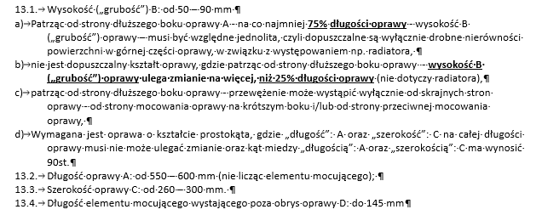
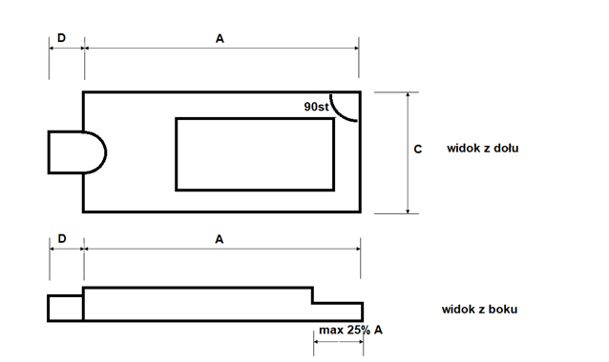
Ponieważ powyższy zapis w sposób jednoznaczny ogranicza konkurencyjność wnosimy
o wyjaśnienie zasadności zapotrzebowania Zamawiającego na oprawy o określonych parametrach, jednocześnie wnosimy o dopuszczenie poniższej sylwetki oprawy o wymiarach H=50-100mm; L=550-600mm;W = 250-300mm.
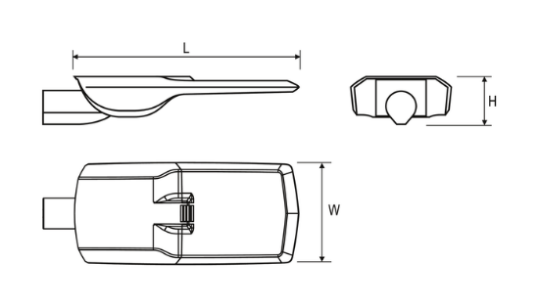

Wyjaśnienie:
Zamawiający informuje, iż nie zmienia wymagań co do wymiarów i kształtów lamp drogowych. Oprawy w tej części miasta wykonywane są jako kontynuacja opraw na ulicy
ks. Józefa Waląga. Celem Zamawiającego jest zachowanie spójności dla centralnej części miasta o charakterze reprezentatywnym.
Pozostałe części miasta, czyli typowe drogi nie posiadają takiego wymogu.

- Zamawiający oświadcza oraz informuje, że:
- Niniejsza informacja stanowi integralną część SWZ.
- Niniejszą informację Zamawiający zamieścił na stronie internetowej prowadzonego postępowania: (https://platformazakupowa.pl/pn/um_pruszczgdanski).

